安徽省历届中考物理实验探究
2010年实验题（第18小题6 分，第19 小题6 分、第20 小题8 分，共20 分）
18．为测量某金属块的密度：
(l）用调节好的天平测金属块的质量，天平平衡时，右盘中所加的祛码和游码位置如图甲所示。则所测金属块的质量是____g。
(2）把金属块放人装有60cm³水的量筒中，液面上升的位置如图乙所示，则金属块的体积是________cm³。该金属块的密度是________kg/m³。
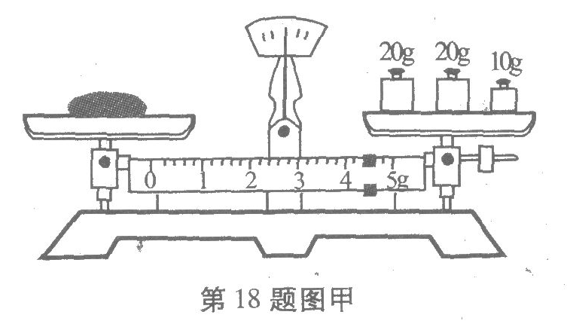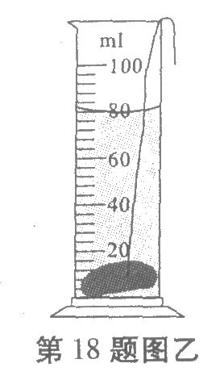
19．下图是研究光的折射规律的实验原理图；下表中记录了不同的入射角和对应的折射角的实验测量数据。
入射角i | 10° | 20° | 30° | 40° | 50° | 60° | 70° | 80°
折射角γ | 6.7° | 13.3° | 19.6° | 25.2° | 30.7° | 35.1° | 38.6° | 40.6°
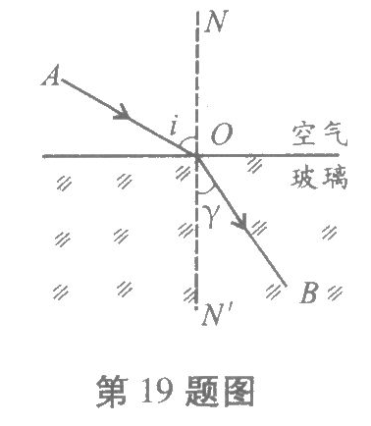
（l）请你结合图，以光从空气进入到玻璃中的情况为例，分析实验数据（光从空气进入其它透明介质中也可得到具有相同规律的实验数据），对光从空气进入其它透明介质中的折射规律加以总结（补充完整）
a．折射光线跟入射光线和法线在同一平面内，并且分别位于法线两侧；
b．_____________________。
(2）请定量比较实验数据．把你新的发现写在下面：_____________________。

20．用如图所示的电路来测量未知电阻R_{X}的阻值，R₀阻值已知。
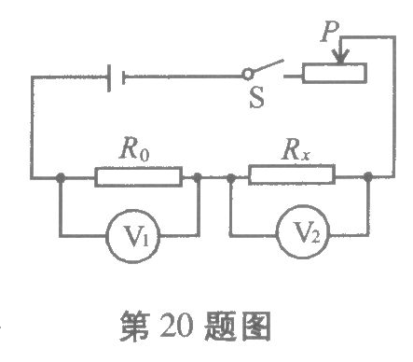
(1）将实验过程补充完整：
a．对照电路图连接好电路，并将滑动变阻器的滑片滑至阻值最大处；
b．闭合开关，__________________________________________。
c．断开开关，整理器材。
(2）用测量所得的物理量和已知量符号表示出待测电阻R_{X}＝_____________。
(3）写出本实验中滑动变阻器的作用：_______________________________________。

2009年实验题(第18小题5分。第19小题5分，第20小题10分，共20分)
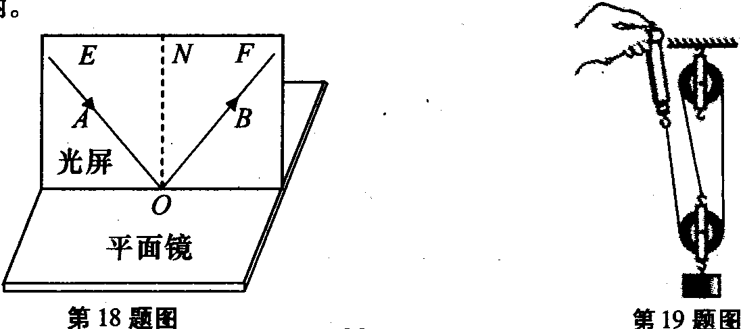
18．如图，探究光的反射规律时，在平面镜的上方垂直放置一块光屏，光屏由可以绕ON折转的E、F两块板组成。让一束光贴着光屏左侧的E板沿AO方向射到O点，在右侧F板上能看到反射光线OB。实验时从光屏前不同的方向都能看到光的传播路径，这是因为光在光屏上发生了 (填“镜面”或“漫”)反射。若将F板向后折转一定的角度，则在F板上 (填“能”或“不能”)看到反射光，此时反射光线和入射光线 (填“在”或“不在”)同一平面内。

19.某同学测量滑轮组的机械效率时，先用弹簧测力计测出物重G，按图示组装好器材，拉动弹簧测力计使物体匀速上升，用刻度尺分别测出物体上升的高度h和绳端移动的距离s，在物体静止时读出拉力的大小F，最后，根据公式η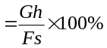算出滑轮组的机械效率。
(1)以上操作过程存在一处错误，请在错误的句子下面画上横线，并写出正确的操作方法：

(2)为了提高滑轮组提升物体时的机械效率，请提出两条措施：
① ②
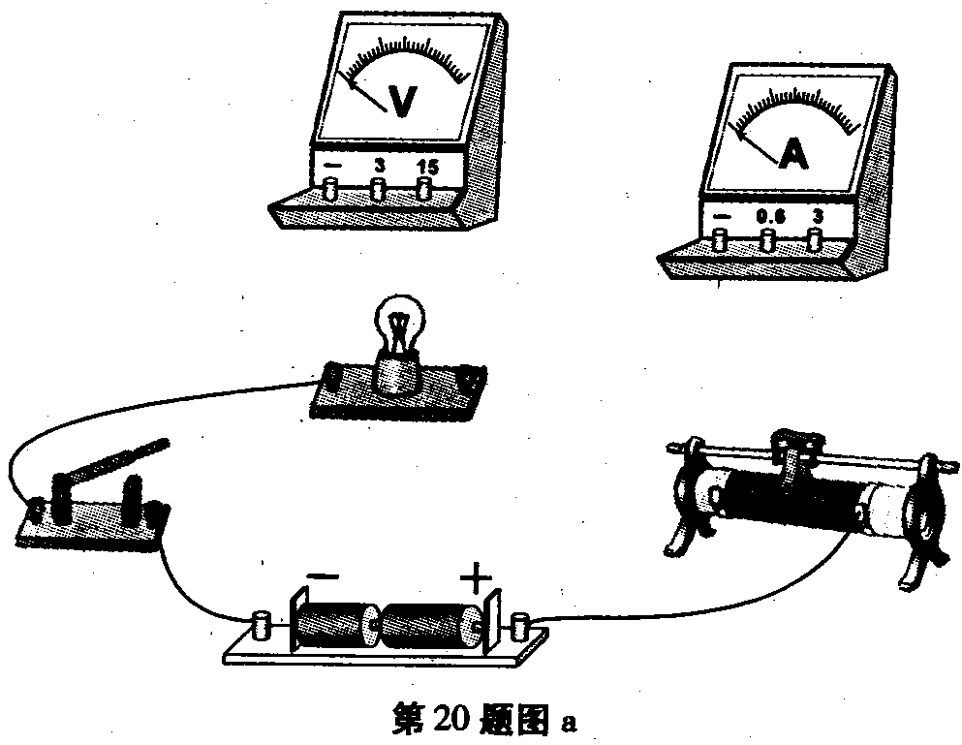
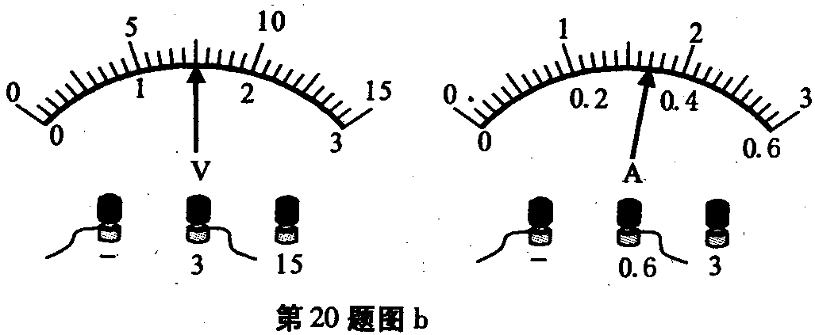
20·要测量小灯泡的电功率，提供的器材包括：小灯泡(2.5V，0.5A)，电源(电压为3v)，电流表，电压表，滑动变阻器，开关，导线若干。
- 请用笔画线将图a中的电路连接完整。

- 要测量小灯泡的额定功率，闭合开关后，正确的操作为： 最后利用公式求出额定功率。
(3)某次实验时电压表和电流表的示数如图b所示，则此时小灯泡的实际功率为 W。
(4)实验要求改变小灯泡两端的电压进行多次测量，这样做是为了 。
2008年实验题(第18小题5分，第19小题8分，第20小题7分，共20分)
18．我们都做过“探究凸透镜成像规律”的实验，图示为该实验的装置图。实验时首先利用太阳光测出所使用的凸透镜的焦距f.请你认真思考下面的四种实验设计方案后，回答问题：
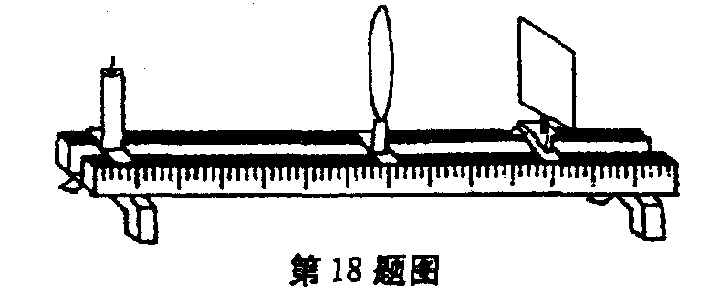
甲．分别把点燃的蜡烛放在一倍焦距f和二倍焦距2f处，调整光屏到凸透镜的距离，观察并记录在屏上能否成像以及所成像的特点，分析总结得出凸透镜成像的规律。
乙．除甲中的做法外，还应该把蜡烛放在大于2f的某一位置和大于f小于2f的某一位置，观察并记录对应的成像情况，才能总结得出凸透镜成像的规律。
丙．把点燃的蜡烛从距凸透镜较远的位置逐渐移近，通过不断调整光屏到凸透镜的距离，观察并记录在屏上能否成像，以及所成像的特点，包括观察所成像随蜡烛位置变化而变化的趋势，尤其是在f和2f处所成像的情况，从而总结得出凸透镜成像的规律。
丁．与丙不同的是，将蜡烛从靠近凸透镜的位置逐渐远离，其它步骤相同。
以上四种方案中，哪些是科学合理的： (选填“甲”、“乙”、“丙”、“丁”)。
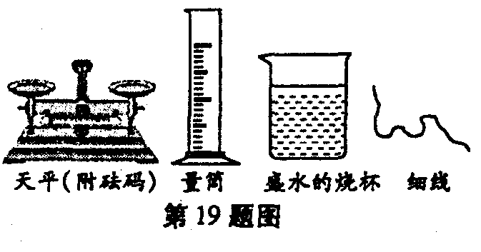19．科学家研制出来的新的合金材料越来越多，我们可以通过测量密度的方法来大致了解这些材料的物质特性。现有一块体积较小的不规则合金材料(不溶于水)，请你从 实验操作的角度，将测量其密度的过程较为详细地补充完整。
提供的实验器材如图所示。
(1)把天平放在水平的工作台面上，将游码移到标尺的最左边，通过调节平衡螺母使天平平衡；(2) ；(3) ；
(4)用测得的物理量符号表示该材料的密度ρ= 。
20．用电压表和电流表可以测量未知导体R的电阻值(即伏安法测电阻)，图(a)为一种测量方案的原理图(不考虑多次测量，图中用“电源”表示电路的其它部分)。
(1)某次实验时电压表和电流表的读数如图(b)所示，电压表的读数为 V，电流表的读数为 A，则电阻的测量值R= Ω；
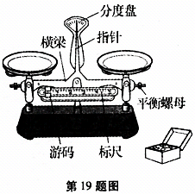
(2)考虑到电压表的电阻对电路的影响，必然会给测量结果带来误差，那么用这种方案测量出来的电阻值 (选填“大于”、“小于”或“等于”)真实值，其原因是： .
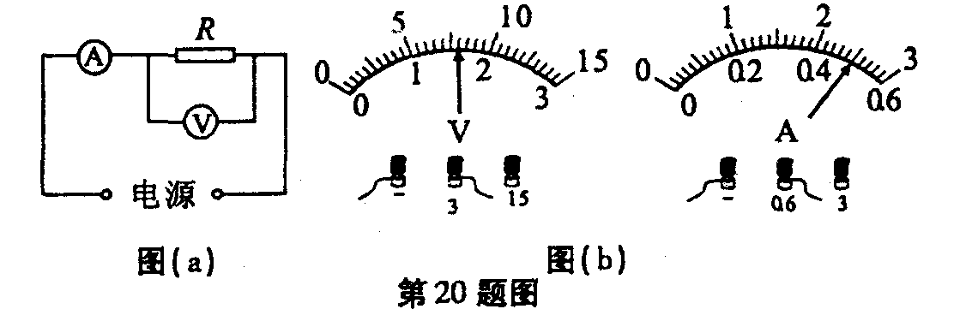
2007年实验(第19小题8分，第20小题4分、第21小题9分，共21分)
19．图示是我们实验用的天平，放在水平工作台面上，砝码盒中配备的砝码有50g、20g、10g、5g等。现有一质量待测的物体，估计其质量在30g左右。 请将以下实验操作补充完整：
(1)把游码移到标尺的 ，观察指针的偏转情况，通过调节 ，使天平横梁平衡；
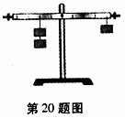
(2)把物体放人左盘，用镊子夹取 g、 g砝码各1个放入右盘中，若指针右偏，则应取下 g砝码，加上 g砝码……同时调节游码，直到天平平衡；
(3)将右盘中砝码的质量与标尺上游码所对应的质量值相加，即是待测物体的质量。
20．图为探究“杠杆的平衡条件”的实验装置。实验中：
(1)首先应调节杠杆两端的螺母，使杠杆在不挂钩码时处于水平平衡状态。这一调节过程的目的是为了使杠杆的自重对杠杆平衡不产生影响，这时杠杆重力的力臂为 。
(2)实验过程中，给杠杆两端挂上不同数量的钩码，移动钩码的位置，使杠杆保持水平平衡状态，这时就可读出相应的数据。当然也可通过移动钩码的位置使杠杆在倾斜状态下达到平衡，并进行相关数据的测量。但我们总是选取杠杆的水平平衡状态进行实验，其原因主要是 。
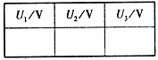
21．现要求测量“2.5V 0.3A”小灯泡的电功率，提供的器材如图所示。
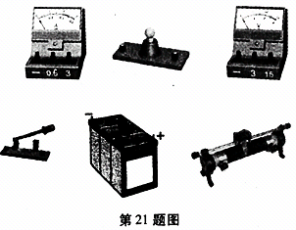

(1)在方框中画出实验电路图；

(2)把实物图中实验器材连接成实验电路；
(3)为了比较小灯泡在不同发光情况下的电功率，同时为了方便调节和读数，请你设计出实验过程中，小灯泡两端应该调节出的几个电压值，并填人右表中。

2006实验探究（第19,20小题各9分、第21小题4分、第22 小题l3分，共25分）
19．(9分)小明同学在学习了浮力方面的知识后，利用橡皮泥和吸管制成了一支简易密度计，并将它分别放入酱油和水中进行测量，发现酱油的密度比水的密度大．真是这样的吗?于是小明回到实验室，不用密度计，用其他方法再次测量酱油的密度．
(1))你知道小明的密度计大致是怎样制作的吗?请简述制作方法(可配简图说明)，
(2)请你写出小明在实验室测量酱油密度的一种方法．要求写出所用的实验器材名称，简述主要实验步骤．
20．(9分)利用图(a)所示的实验器材．测量一只定值电阻(约10Ω)的阻值．
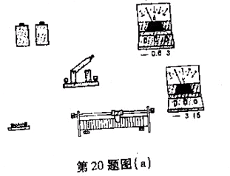
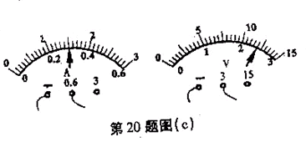
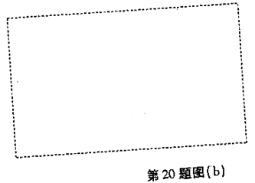

(1))请在图(b)方框中画出实验的电路图．
(2))根据你所设计的电路图在图(a)中连接好电路．
(3)实验中，当电流表和电压表的读数如图(c)所示时，通过被测电阻的电流是 A被测电阻两端的电压为
V，被测电阻的阻值为 Ω．
21．(4分)某同学按图所示进行实验，当喇叭发声时，可观察到肥皂液膜会出现 现象，由此现象得出的结论是
“研究平面镜成像特点”的实验如图所示，图中支架上放置的M是玻璃板．在实验中，小红同学看到玻璃板后面出现了两个蜡烛的像，请你对此现象产生的原因提出一个合理的猜想，并设计一个验证你的猜想的实验方案，
(1)你的猜想:
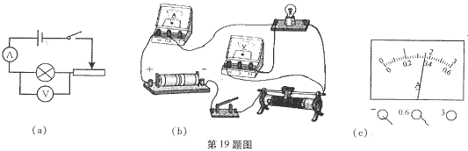
(2)你的验证方案:
2005年实验（共23分）
19、实验中常用电压表和电流表测量小灯泡的电功率，某同学按照如图（a）所示的电路图，将实物连接成如图（b）所示的实验电路。
⑴请指出图（b）中的连线错误，并将错误之处写在下面的横线上。
① ② ③
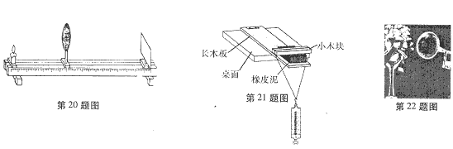
⑵排除了故障后，闭合开关，调节滑动变阻器，当电压表示数为2V时，电流表示数如图（c）所示，此时通过小灯泡的电流为 Ａ，小灯泡的实际功率为 Ｗ。

20、小华在探究凸透镜成像的规律时，将凸透镜和其它实验器材组装在光具座上，如图所示。
⑴要想知道凸透镜的焦距，你认为可以通过哪些途径？（至少写出两种不同途径）
⑵点燃蜡烛后，无论怎样移动光屏和蜡烛，光屏上始终没有出现蜡烛火焰的像，你认为产生这种现象的原因可能是什么？
21、某同学按照如图所示的装置探究压力的效果跟压力大小和受力面积的关系，实验装置中长木板固定在水平桌面上，小木块压在橡皮泥上，小木块和弹簧测力计的重力不计，弹簧测力计所示的拉力大小可以看成小木块对橡皮泥压力大小，请你简要写出实验步骤。
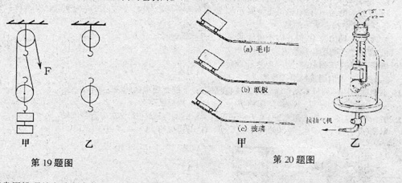
22、如图所示，一次偶然的机会，靠近正在发声的喇叭旁边的玻璃杯破碎了，请你猜想玻璃杯的破碎跟哪些因素有关。
2004年实验（共25分）
19.某小组通过实验得知滑轮组的机械效率与许多因素有关，有同学想进一步探究滑轮组的机械效率是否与滑轮组中细绳的绕法有关。根据探究目的，他们先通过实验测算出如图（甲）所示的滑轮组的机械效率，请你在图（乙）中画出下一步实验所需的组装图。
20.人们常用推理的方法研究物理问题。在研究物体运动状态与力的关系时，伽利略通过如图（甲）所示的实验和对实验结果的推理得到如下结论：运动着的物体，如果不受外力作用，它的速度将保持不变，并且一直运动下去。
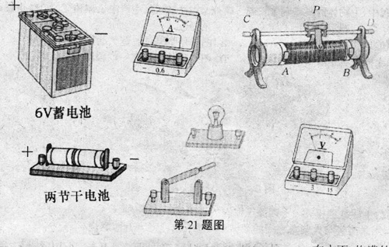
推理的方法同样可以用在“研究声音的传播”实验中。如图（乙）所示的实验中，现有的抽气设备总是很难将玻璃罩内抽成真空状态，在这种情况下，你是怎样通过实验现象推理得出“声音不能在真空中传播”这下结论的？
- 为了测量一只“3.8V”小灯泡在额定电压下的电阻，实验室可以提供的实验器材如图所示。请你根据需要选出实验器材，并在图上正确连接实验电路。

22．农业生产中，人们常用盐水选种。吴明同学根据选种时空瘪的种子漂浮在水面、饱满的种子沉在水底这一现象，猜想“浮力的大小可能与物体重力有关”。
请你设计一个简单的实验方案（包括实验器材的选用、实验步骤和实验现象或数据的分析论证等），说明物体所受浮力大小不是由自身重力决定的。

